Самостоятельность ребенка. Как развить самостоятельность у детей.

Проблема по формированию самостоятельности изучается многими отечественными и зарубежными специалистами. На сегодняшний день является актуальным рассмотрение самостоятельности как качества личности, являющееся базовым для формирования ключевых компетенций дошкольника. Фундамент самостоятельности закладывается на границе раннего и дошкольного возраста. Дальнейшее развитие самостоятельности как личностного качества в период дошкольного детства связано с развитием основных видов деятельности: игры, бытового труда, конструирования, художественной и учебной деятельности. Каждый вид деятельности оказывает влияние на освоение способов самоконтроля, на воспитание волевого аспекта самостоятельности, на поиск адекватных способов самовыражения в деятельности. Главную роль в формировании самостоятельности ребёнка занимает семья. Чтобы семья смогла воспитывать и развивать самостоятельность, взрослые члены семьи должны развивать в отношениях между собой общую родительскую позицию, единство воспитательных подходов.

Сегодня государству нужны образованные, нравственные, творческие люди, которые могут самостоятельно принимать решение в ситуации выбора.

Самостоятельность – это умение действовать отдельно, независимо от чьей – либо помощи, способность проявлять инициативу и реализовывать задуманное без посторонней помощи.

Что же можно предпринять родителям, чтобы развить самостоятельность у детей?
Во-первых, родителям необходимо помнить, что ребенок определенного возраста должен сам выполнять все те обязанности, которые отвечают его годам: самостоятельно одеваться, убирать кровать, собирать игрушки или шнуровать ботинки.
Во-вторых, если хотите добиться самостоятельности ребенка, то и воспринимать его нужно как взрослого. Общение на равных, совместное принятие решений, личные права и обязанности, а так же штрафы за их невыполнение – все должно быть по-взрослому.
В-третьих, чтобы ребенок самостоятельно выполнял ту или иную работу, он должен четко понимать, зачем он это делает и почему кто-то другой не может убрать за него кровать, вынести мусор, полить огород и т.д. Объяснив своему чаду, что у каждого члена семьи есть свои обязанности, за которые он несет ответственность, ребенок поймет, что не только его одного заставляют что-то делать по дому против его воли, но каждого родителя тоже.
В-четвертых, развить самостоятельность у детей помогает стимулирование. Так, например: убирать за собой кровать и мыть обувь ребенок должен безвозмездно, а поливать или копать огород за вознаграждение.
В-пятых, спортивные секции по интересам для мальчиков и девочек превосходно учат детей самостоятельности и дисциплинированности.
В-шестых, если условия, возможности и желания позволяют, можно завести для своего ребенка домашнее животное, но при условии, что именно сын или дочь будут за ним ухаживать, убирать и выгуливать. Самым оптимальным вариантом домашнего питомца будет собака, так как с ней еще и весело, ее можно дрессировать и играть с ней.
Необходимо помнить, что у ребёнка нет потребности выполнять эти обязанности, не ему надо, чтобы в квартире было чисто и игрушки лежали на своих местах. Это нужно нам, взрослым, а для ребёнка это неосвоенный, незнакомый и неинтересный вид деятельности.
И поэтому быстрых результатов не стоит ожидать, приучение будет происходить медленно и с определённым сопротивлением.
Что нужно сделать, чтобы ребёнок выполнял домашние обязанности?
1. Определить круг обязанностей. Их должно быть не менее трёх ежедневных обязанностей.
2. Показать, как справляться с заданием, подробно описав и продемонстрировав его выполнение.
3. Введение штрафных санкций за невыполнение заданий.
Помните! Ребёнок, выполняя домашние поручения, делает это для вас, а не для себя!
В приучении ребёнка к самостоятельности очень важна последовательная позиция родителей, постановка реальных целей, выполнение обещаний и поощрение за выполненную работу. Поручения должны усложняться по мере взросления ребёнка.
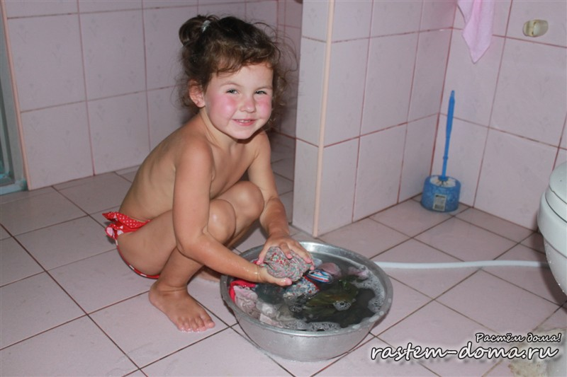
Вот и золотое правило— не отказывать ребёнку, если он просит что-то сделать сам. Да, он не умеет пока хорошо. Но когда вырастет и будет уметь, то уже не захочет. Однако зачастую это правило трактуется как «ладно, делай сам, пусть мне за тобой потом ещё убирать и переделывать». А ведь даже самый маленький ребёнок может приносить реальную пользу! Начать можно с простого подай-принеси. Ребёнок может помочь с поиском предметов под диванами, выгрузкой постиранного белья из машинки, собиранием крупного мусора вручную и поливом некоторых растений на огороде. И не стоит думать, будто развитие самостоятельности у детей связано с жуткими затратами маминых времени и нервов. Просто стоит помнить несколько моментов:
- Не гонитесь за результатом. Придёт время, и малыш всему научится. Идёте на прогулку? Так и объясните: «Ты уже хорошо одеваешься, а теперь надо не только хорошо, но ещё и быстро. Сейчас я тебе помогу, но потом ты будешь тренироваться. Чем больше будешь одеваться сам, тем научишься быстрее всё делать. Постараешься, и будешь быстрее мамы одеваться!»
- Не требуйте регулярности. Дети — существа настроения. Не стоит ждать, что сделав однажды сам, ребёнок всегда будет делать это самостоятельно.
- Играйте с пользой. Если можете выбирать между игровым действием и аналогичным реальным, всегда выбирайте реальное. Немного приостановите свой автопилот, и вы найдёте массу возможностей для ребёнка помочь по хозяйству. Пусть это будет сущая мелочь, но вам станет не только легче, но и гораздо приятнее.
Для ребёнка же самостоятельность — это не только бесценный опыт самого действия, но и психологическая уверенность в собственных силах. Сегодня малыш сам соберёт рюкзак с карандашами-игрушками в поездку, а в будущем — с лёгкостью отправится в кругосветное путешествие.
- Спрашивайте мнение у вашего ребенка, как у взрослого члена семьи. Давайте ребенку проявлять самостоятельность даже при выборе одежды, прически.
- Хвалите ребенка. Развитие самостоятельности начинается уже с трех лет, когда ваше чадо начинает копировать ваши действия.
- Не пытайтесь облегчать жизнь ребенку, чересчур помогая ему. Пусть ваш ребенок почувствует себя самостоятельным. Гиперопекой называется поведение родителя, когда он под каким-либо страхом, гасит активность ребенка и не дает ему расцвести как самостоятельному человеку.
- Не следует ограждать ребёнка от проблем. Позволяйте ему встречаться с отрицательными последствиями своих действий.
- Воспитание самостоятельности предполагает также формирование у ребёнка умения найти самому занятие, не привлекая к этому взрослых.
Родители должны показать ребёнку те возможности, которые у него есть в той или иной ситуации, и давать ему право самому выбрать, как поступить. Необходимо научить самостоятельно принимать решения и нести ответственность за последствия своих действий.
И последнее, что мне хотелось бы отметить. Все эти рекомендации по развитию самостоятельности ребенка будут малоэффективны, если родители не научатся стоять на своем и выполнять обещанные поощрения или наказания. Один раз потеряв для себя что-то ценное, дети тут же учатся не повторять прошлых ошибок.
Ели ребенок настойчиво отказывается выполнять свои обязанности, попробуйте не выполнить какую-либо его просьбу и обязательно объясните, что равноправие это основа семьи – хочешь, чтобы помогли тебе, придется помогать другим.
